**ADD**

#include <iostream>

using namespace std;

class complex

{

    int real;

    int img;

public:

    void *setreal*(int *r*)

    {

        this->real = *r*;

    }

    void *setimg*(int *i*)

    {

        this->img = *i*;

    }

    int *getreal*()

    {

        return this->real;

    }

    int *getimg*()

    {

        return this->img;

    }

*complex*()

    {

        this->real = 0;

        this->img = 0;

    }

*complex*(int *a*, int *b*)

    {

        this->real = *a*;

        this->img = *b*;

    }

    complex *add*(int *a*)

    {

        complex temp;

        temp.real = this->real + *a*;

        temp.img = this->img + *a*;

        return temp;

    }

    complex *add*(complex *c2*)

    {

        complex temp;

        temp.real = this->real + *c2*.real;

        temp.img = this->img + *c2*.img;

        return temp;

    }

    void *display*()

    {

        cout *<<* "\n " *<<* real *<<* " + " *<<* img *<<* "i";

    }

};

complex *add*(int, complex);

int *main*()

{

    complex *c1*(10, 20);

    complex *c2*(5, 7);

    complex c3;

    complex c4,c5;

    c3 *=* c1.*add*(c2);

    c4 *=* c1.*add*(10);

    c5 *=* *add*(10, c1);

    c1.*display*();

    c2.*display*();

    c3.*display*();

    c4.*display*();

    c5.*display*();

}

complex *add*(int *a*, complex *c1*)

{

    complex temp;

    int i, r;

    r = *a* + *c1*.*getreal*();

    i = *a* + *c1*.*getimg*();

    temp.*setreal*(r);

    temp.*setimg*(i);

    return temp;

}

Output:

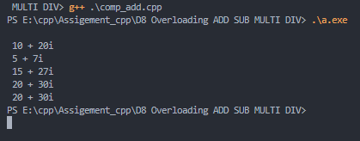

Sub

#include <iostream>

using namespace std;

class complex

{

    int real;

    int img;

public:

    void *setreal*(int *r*)

    {

        this->real = *r*;

    }

    void *setimg*(int *i*)

    {

        this->img = *i*;

    }

    int *getreal*()

    {

        return this->real;

    }

    int *getimg*()

    {

        return this->img;

    }

*complex*()

    {

        this->real = 0;

        this->img = 0;

    }

*complex*(int *a*, int *b*)

    {

        this->real = *a*;

        this->img = *b*;

    }

    complex *sub*(int *a*)

    {

        complex temp;

        temp.real = this->real - *a*;

        temp.img = this->img - *a*;

        return temp;

    }

    complex *sub*(complex *c2*)

    {

        complex temp;

        temp.real = this->real - *c2*.real;

        temp.img = this->img - *c2*.img;

        return temp;

    }

    void *display*()

    {

        cout *<<* "\n " *<<* real *<<* " - " *<<* img *<<* "i";

    }

};

complex *sub*(int, complex);

int *main*()

{

    complex *c1*(10, 20);

    complex *c2*(5, 7);

    complex c3;

    complex c4, c5;

    c3 *=* c1.*sub*(c2);

    c4 *=* c1.*sub*(10);

    c5 *=* *sub*(20, c1);

    c1.*display*();

    c2.*display*();

    c3.*display*();

    c4.*display*();

    c5.*display*();

}

complex *sub*(int *a*, complex *c1*)

{

    complex temp;

    int i, r;

    r = *a* - *c1*.*getreal*();

    i = *a* - *c1*.*getimg*();

    temp.*setreal*(r);

    temp.*setimg*(i);

    return temp;

}

Output:

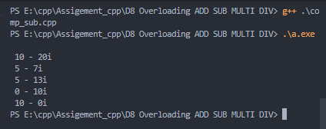

**Mult**i

#include <iostream>

using namespace std;

class complex

{

    int real;

    int img;

public:

    void *setreal*(int *r*)

    {

        this->real = *r*;

    }

    void *setimg*(int *i*)

    {

        this->img = *i*;

    }

    int *getreal*()

    {

        return this->real;

    }

    int *getimg*()

    {

        return this->img;

    }

*complex*()

    {

        this->real = 0;

        this->img = 0;

    }

*complex*(int *a*, int *b*)

    {

        this->real = *a*;

        this->img = *b*;

    }

    complex *mult*(int *a*)

    {

        complex temp;

        temp.real = this->real * *a*;

        temp.img = this->img * *a*;

        return temp;

    }

    complex *mult*(complex *c2*)

    {

        complex temp;

        temp.real = this->real * *c2*.real;

        temp.img = this->img * *c2*.img;

        return temp;

    }

    void *display*()

    {

        cout *<<* "\n " *<<* real *<<* " * " *<<* img *<<* "i";

    }

};

complex *mult*(int, complex);

int *main*()

{

    complex *c1*(10, 20);

    complex *c2*(5, 7);

    complex c3;

    complex c4, c5;

    c3 *=* c1.*mult*(c2);

    c4 *=* c1.*mult*(10);

    c5 *=* *mult*(20, c1);

    c1.*display*();

    c2.*display*();

    c3.*display*();

    c4.*display*();

    c5.*display*();

}

complex *mult*(int *a*, complex *c1*)

{

    complex temp;

    int i, r;

    r = *a* * *c1*.*getreal*();

    i = *a* * *c1*.*getimg*();

    temp.*setreal*(r);

    temp.*setimg*(i);

    return temp;

}

**Output:**

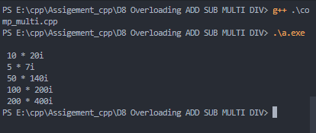

**Divi**

#include <iostream>

using namespace std;

class complex

{

    int real;

    int img;

public:

    void *setreal*(int *r*)

    {

        this->real = *r*;

    }

    void *setimg*(int *i*)

    {

        this->img = *i*;

    }

    int *getreal*()

    {

        return this->real;

    }

    int *getimg*()

    {

        return this->img;

    }

*complex*()

    {

        this->real = 0;

        this->img = 0;

    }

*complex*(int *a*, int *b*)

    {

        this->real = *a*;

        this->img = *b*;

    }

    complex *div*(int *a*)

    {

        complex temp;

        temp.real = this->real / *a*;

        temp.img = this->img / *a*;

        return temp;

    }

    complex *div*(complex *c2*)

    {

        complex temp;

        temp.real = this->real / *c2*.real;

        temp.img = this->img / *c2*.img;

        return temp;

    }

    void *display*()

    {

        cout *<<* "\n " *<<* real *<<* " / " *<<* img *<<* "i";

    }

};

complex *div*(int, complex);

int *main*()

{

    complex *c1*(10, 20);

    complex *c2*(5, 7);

    complex c3;

    complex c4, c5;

    c3 *=* c1.*div*(c2);

    c4 *=* c1.*div*(10);

    c5 *=* *div*(20, c1);

    c1.*display*();

    c2.*display*();

    c3.*display*();

    c4.*display*();

    c5.*display*();

}

complex *div*(int *a*, complex *c1*)

{

    complex temp;

    int i, r;

    r = *a* / *c1*.*getreal*();

    i = *a* / *c1*.*getimg*();

    temp.*setreal*(r);

    temp.*setimg*(i);

    return temp;

}

**Output:**

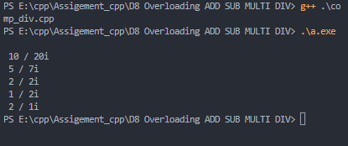

**Distance**

#include <iostream>

using namespace std;

class Distance

{

    int inch;

    int feet;

public:

*Distance*()

    {

        this->feet = 0;

        this->inch = 0;

    }

*Distance*(int *x*, int *y*)

    {

        this->feet = *x*;

        this->inch = *y*;

    }

*Distance*(int *x*)

    {

        this->feet = *x*;

        this->inch = *x*;

    }

    void *display*()

    {

        cout *<<* "\n Feet : " *<<* feet;

        cout *<<* "\n inch : " *<<* inch;

    }

};

int *main*()

{

    Distance d1;

    Distance *d2*(5,10);

    Distance *d3*(5);

    d1.*display*();

    d2.*display*();

    d3.*display*();

}

**Output:**

